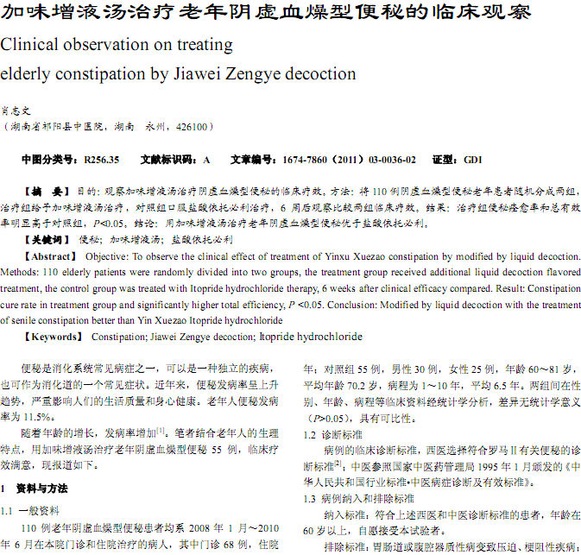
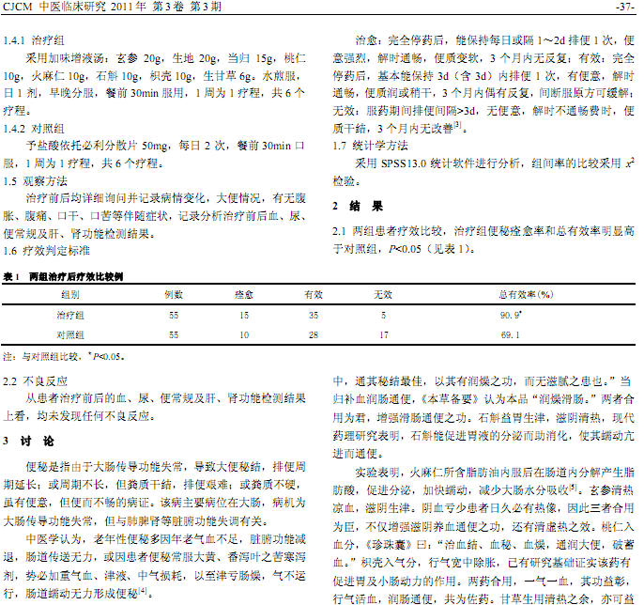
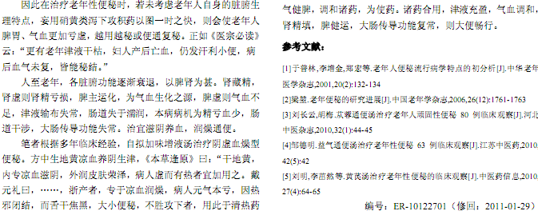
相似文献：
 | 宣肺理气针药结合治疗功能性便秘的临床研究 |  |  |  |  | 3-4
老年性便秘的中医辨证与治疗体会 |  |  | 64-64

